
МИНОБРНАУКИ РОССИИ

федеральное государственное бюджетное образовательное учреждение высшего образования
«Санкт-Петербургский государственный технологический институт (технический университет)»
УГНС |  | 09.00.00 | Информатика и вычислительная техника
Направление подготовки |  | 09.03.01 | Информатика и вычислительная техника
Направленность (профиль) |  |  | Системы автоматизированного проектирования
Форма обучения |  |  | очная
Факультет |  |  | Информационных технологий и управления
Кафедра |  |  | Систем автоматизированного проектирования и управления
Учебная дисциплина |  |  | Разработка программных систем
Курс | II |  | Группа | 443

Отчёт по лабораторной работе № 2
Вариант № 2

Тема: «Изучение реализации и расчёта сложности алгоритмов сортировки»

Исполнитель: |  | Чибис С.А.
Проверили: |  | Дамрин А.О.  Кочанов С.А.

- Цель работы
Реализовать алгоритм битонной сортировки (Bitonic Sort) — параллельный алгоритм, основанный на построении и слиянии битонных последовательностей.
- Блок схема программы
Блок схема алгоритма решения задачи, поставленной в лабораторной работе представлена на рисунке 1.
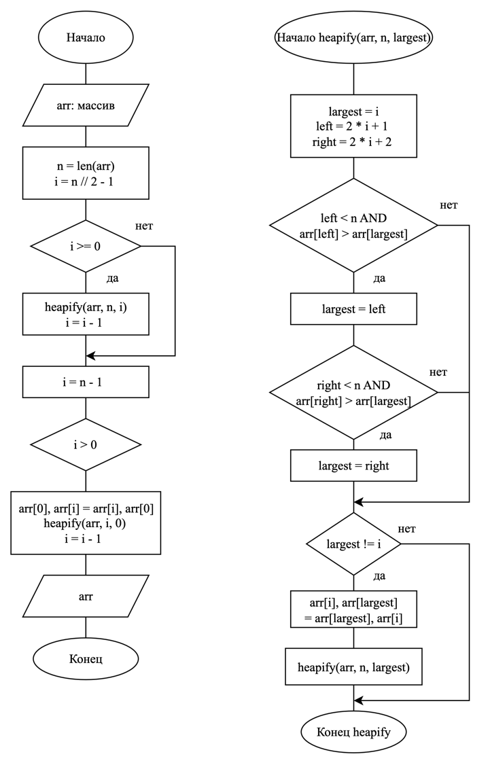
Рисунок 1 – блок-схема задачи, поставленной в лабораторной работе

- Описание алгоритма:
Битонная сортировка использует битонные последовательности (сначала монотонно возрастают, затем монотонно убывают, или наоборот).

Основные функции:
- compare_and_swap(arr, i, j, direction) — сравнивает и при необходимости меняет местами два элемента массива в зависимости от направления сортировки
- bitonic_merge(arr, low, count, direction) — сливает битонную последовательность в монотонную
- bitonic_sort_recursive(arr, low, count, direction) — рекурсивно строит битонную последовательность и затем сливает её
- bitonic_sort(arr) — основная функция сортировки
4. Алгоритм работы:
- Построение битонной последовательности:
- Рекурсивное разделение массива пополам
- Сортировка одной половины по возрастанию, другой — по убыванию
- Получение битонной последовательности
- Слияние битонной последовательности:
- Сравнение соответствующих элементов из двух половин
- Обмен при необходимости
- Рекурсивное применение слияния к каждой половине
- Получение полностью отсортированной последовательности
5. Сложность алгоритма:
- Временная сложность: O(n log² n)
- Пространственная сложность: O(1) (in-place, не считая рекурсивного стека вызовов)
6. Особенности реализации:
- Алгоритм эффективен для параллельных вычислений
- Оптимально работает, когда размер массива является степенью двойки (2, 4, 8, 16, 32, ...)
- Для массивов других размеров используется дополнение до ближайшей степени двойки максимальным значением из исходного массива
- После сортировки добавленные элементы удаляются

- Тестовые примеры.
Результаты выполнения юнит-тестов представлены на рисунке 2
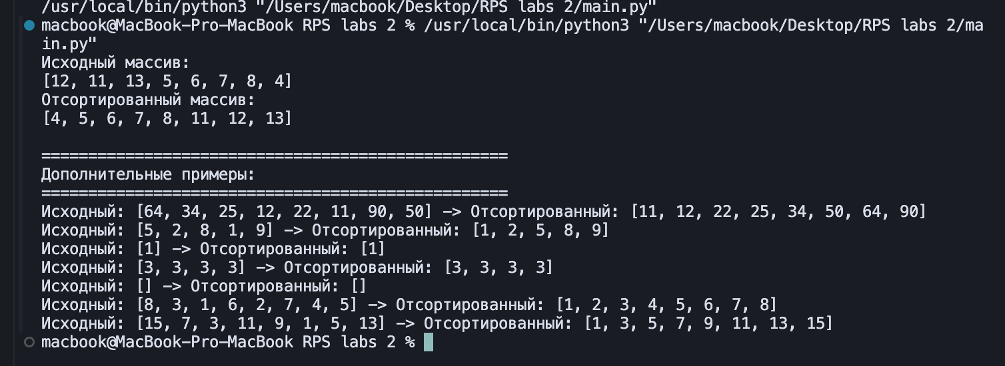
Рисунок 2 – результаты выполнения юнит-тестов
- Выводы.
Разработано консольное приложение для сортировки целых чисел реализацией битонной сортировки.

